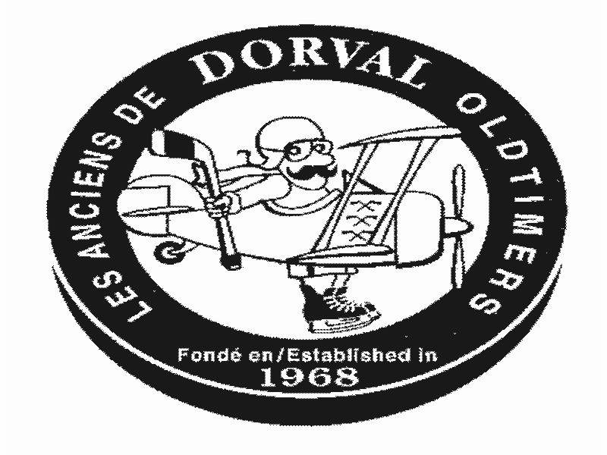

LES ANCIENS DE DORVAL OLDTIMERS
1335 Bord du Lac, Dorval, Québec H9S 2E5

31IÈME 31ST
TOURNOI BÉNÉFICE ANNUEL ANNUAL CHARITY TOURNAMENT
DU 22 AU 29 JANVIER 2017 JANUARY 22nd TO 29th, 2017
PUBLICITÉ DANS LE PROGRAMME SOUVENIR ADVERTISING SOUVENIR PROGRAM

ANNONCEUR / ADVERTISER

NOM/NAME:

TÉLÉPHONE: FAX:

ADRESSE/ADDRESS:

PERSONNE À CONTACTER:
CONTACT PERSON:

www.dorvaloldtimers.com

Page Complete / Full Page Bannière / Web Banner
($300.00)
COUPON GRATUIT AVEC CET ACHAT
FREE COUPON WITH THIS PURCHASE

Dessin inclus / Artwork attached
Demi-Page / Half Page
($200.00)
COUPON GRATUIT AVEC CET ACHAT
FREE COUPON WITH THIS PURCHASE

Répéter l’annonce de l’année dernière
Repeat last year’s ad
Quart de Page / Quarter Page
($120.00)

Coupon ($85.00)
Carte d’Affaire / Business Card
($85.00)

SIGNATURE: DATE:

REPRÉSENTANT/REPRESENTATIVE:

Date: #

